Town Team Sales Report

**أسئلة تحليلية لبيانات Town Team Sales :**

1. ما هي الفئة الأكثر مبيعًا من حيث الكمية؟

الفئة الأكثر مبيعًا من حيث القيمة: Women's Wear

الكمية الإجمالية: 678

1. ما هي المنطقة التي حققت أعلى إيرادات؟

المنطقة الأكثر مبيعًا من حيث إجمالي المبيعات: المنصورة

السعر الإجمالي: ٦٤٨٩٠.١٥ جنيها

1. ما هو الشهر الذي شهد أعلى مبيعات؟

الشهر الأكثر مبيعات هو: نوفمبر

إجمالي المبيعات لهذا الشهر: ٢٤٩٣٧.٣٤ جنيها

1. ما هو اليوم الذي شهد أعلى مبيعات؟

أعلى يوم بيع لإجمالي المبيعات: 2024-08-31

السعر الإجمالي: 2855.21 جنيها

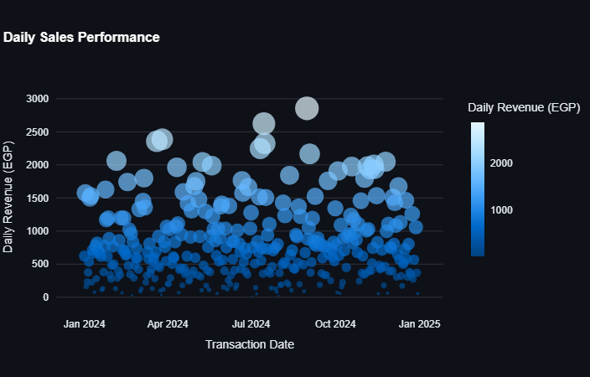

1. من هو العميل الذي أنفق أكثر في المشتريات؟

أعلى سعر لإجمالي المبيعات: C190

السعر الإجمالي: ٥٦١٠.٩٨ جنيهًا

1. من هو العميل الذي قام بأكبر عدد من المشتريات؟

العميل صاحب أكبر عدد من المشتريات هو: C099 , C190

عدد المشتريات: 13

1. ما هو المنتج الأكثر ربحية بناءً على إجمالي المبيعات؟

المنتج الأكثر ربحًا هو: Scarf

السعر الإجمالي: ٥٦١٠.٩٨ جنيهًا

1. ما هو المنتج الاقل ربحية بناءً على إجمالي المبيعات؟

المنتج الأقل ربحًا هو: T-Shirt

السعر الإجمالي: ٧٣.٤٧ جنيهًا

1. هل هناك علاقة بين سعر الوحدة والكمية المباعة؟

لا يوجد علاقة بين سعر الوحدة والكمية المباعة.

1. كيف توزعت المبيعات بين الفئات المختلفة على مدار العام؟

1. ما هو إجمالي المبيعات لكل منطقة؟

|  |  |
| --- | --- |
| المبيعات - Total Sales | المنطقة - Region |
| 64890.15 | Mansoura |
| 63305.60 | Alex |
| 62583.19 | Tanta |
| 49515.69 | Madinaty |
| 8845.99 | New Cairo |
| 5549.57 | Nasr City |

1. هل هناك أي اتجاهات موسمية في المبيعات؟

نعم , يوجود في شهر 5 وشهر 11 زيادة في المبيعات.

وهذا نظرا لان في شهر 5 بداية الصيف ولذلك بيكون في اقبال علي شراء الملابس وكذلك في شهر 11 بيكون بداية فصل الشتا .

1. ما هي النسبة المئوية للمبيعات التي تساهم بها كل فئة؟

|  |  |
| --- | --- |
| النسبة المئوية - Percentage | فئة - Category |
| %27.7 | Women's Wear |
| %27.5 | Kids' Wear |
| %24.1 | Men's Wear |
| %20.5 | Accessories |

1. ما هو متوسط قيمة الطلب (Total Sales)؟

الحد الأدنى للمبيعات: ١٠.٨٣

متوسط ​​المبيعات: ٢٥٤.٦٩٠١٩

الحد الاعلي للمبيعات: ٧٩٨.٣٤

1. ما هي الكمية الإجمالية المباعة لكل منتج؟

|  |  |
| --- | --- |
| الكمية - Quantity | اسم المنتج - Product Name |
| 290 | Polo Shirt |
| 290 | Scarf |
| 245 | Jeans |
| 206 | Socks |
| 190 | Belt |
| 173 | Gloves |
| 151 | Jacket |
| 120 | Hat |
| 105 | Dress |
| 103 | Sweater |
| 102 | Shorts |
| 98 | Watch |
| 93 | Shoes |
| 77 | Boots |
| 67 | Sandals |
| 61 | Skirt |
| 56 | Blazer |
| 42 | T-Shirt |

1. ما هو المنتج الذي حقق أعلى إيرادات؟

المنتج الأكثر مبيعًا من حيث القيمة هو: Scarf

إجمالي المبيعات: ٣٠٢٢٠.١١ جنيهًا

1. كيف تتغير المبيعات على أساس ربع سنوي؟

يوجود ارتفاع في المبيعات في ربع سنوي 3 و 4 بشكل ملحوظ عن الربع 1 و التاني

1. هل هناك علاقة بين المنطقة والفئة الأكثر مبيعًا فيها؟

نعم , يوجد علاقة بين المنطقة والفئة الأكثر مبيعًا فيها، حيث تتغير تفضيلات المستهلكين من منطقة لأخرى.

1. ما هي النسبة المئوية للمبيعات التي تأتي من العملاء المتكررين مقابل العملاء الجدد؟

العملاء الجدد : 0.74%

العملاء القدماء : 99.2 %

1. ما هي التوصيات الممكنة لتحسين الأداء بناءً على الاتجاهات والأنماط المستخرجة من البيانات؟

بناءً على الاتجاهات والأنماط المستخلصة من البيانات:

- الاستفادة من نقاط القوة: التركيز على الأداء المتميز لملابس النساء، وخاصةً في المناطق ذات المبيعات المرتفعة.

- توسيع قاعدة العملاء: وضع استراتيجيات لجذب المزيد من العملاء الجدد لموازنة النسبة الكبيرة من المشترين المتكررين.

- الاستراتيجيات الموسمية: تحسين المخزون والأنشطة الترويجية خلال أشهر ذروة المبيعات (مايو ونوفمبر).

- إعادة تقييم المنتجات ذات الأداء الضعيف: النظر في مراجعة استراتيجيات التسعير أو التسويق للمنتجات ذات الأداء الضعيف، مثل القمصان.